

Biuro prasowe better. gaming agency
bettergamingagency.prowly.com

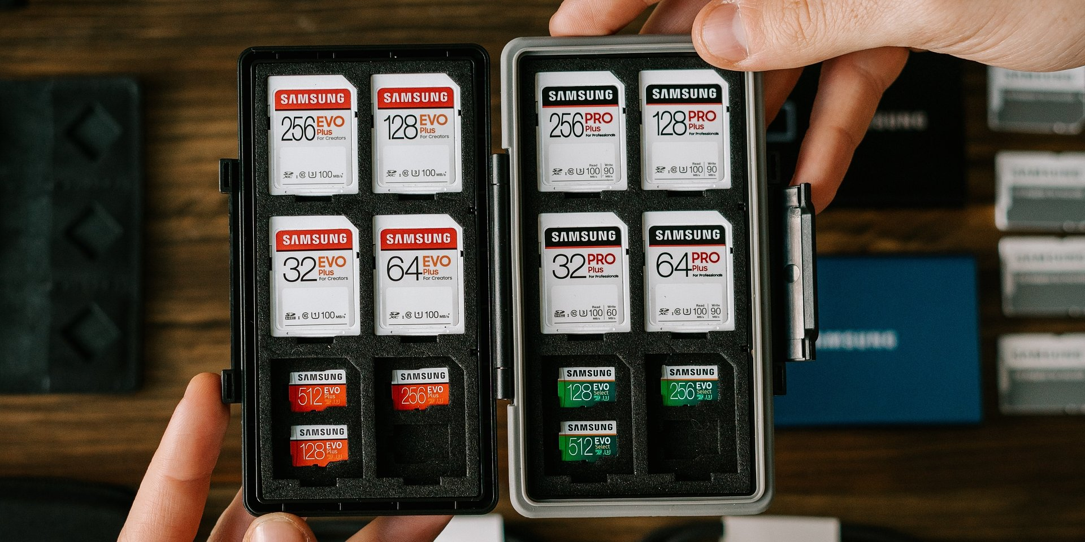

Не забравяйте слънцезащитния крем и SD картата си

Паспортите – готови са. Билетите – готови са. Парите – готови са. Четките за зъби – готови са. Слънцезащитният крем – готов е. А какво ще кажете за SD картата? Картата за памет трябва да бъде задължителна част от ваканцията, ако искате да имате най-добра почивка от възможните.

Разбира се, можете да съхранявате снимки и в телефона си. Но наличието на специална SD карта за пътуването, независимо дали е предназначена за телефон или фотоапарат, е чудесен начин да съхранявате снимките си. Просто помислете за нея като за ролка фотолента (само че с безкрайно по-голям капацитет за съхранение). След като пътуването приключи, може да използвате картата като отделен албум със снимки и видеоклипове. Освен това записването на снимки в SD карта ще изчисти паметта на телефона – предвид огромния брой снимки можете да използвате галерията на устройството само за най-важните спомени. Това не само спестява място, но и улеснява търсенето на най-добрите кадри.

Загубени ли сте, когато става въпрос за SD карти? Ние сме тук, за да ви помогнем.

Единствените познати за вас символи върху SD картата са логото на производителя и капацитетът за съхранение? Предлагаме ви кратко ръководство за това как да се ориентирате в „йероглифите“ върху картите за памет. Всички производители използват едни и същи стандартни маркировки върху своите карти – демонстрираме ги по-долу, като за пример използваме карта Samsung Memory.

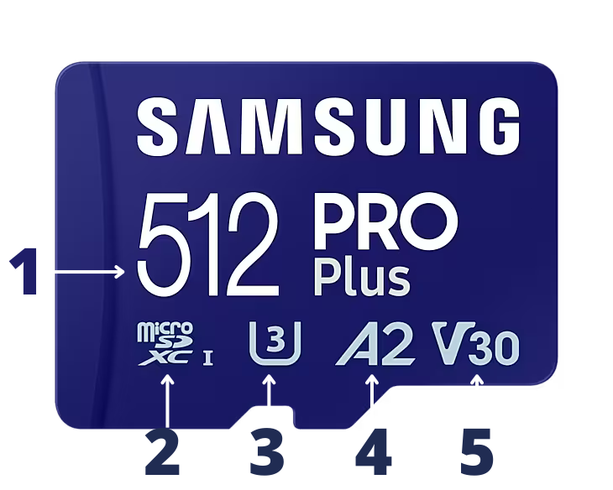

1. Капацитет за съхранение (GB).

2. Формат – определя файловия формат и капацитета за съхранение на картата.

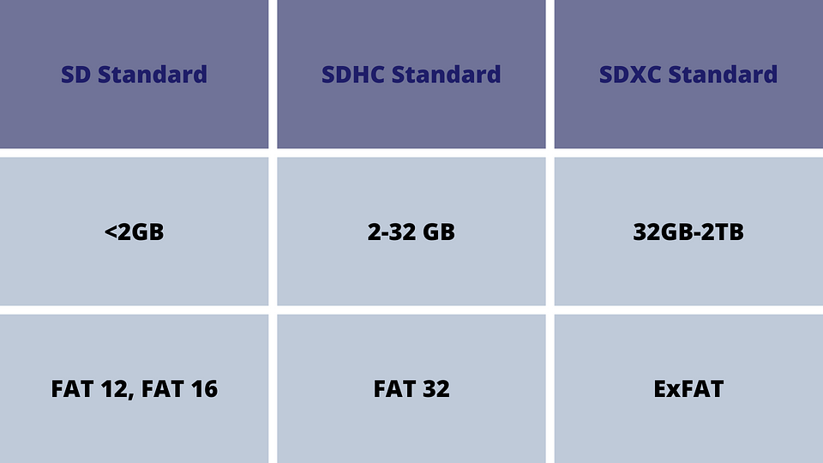

3. Клас UHS – определя минималната скорост на последователен запис на картата. Действителната скорост зависи и от устройството, в което се използва картата. Таблицата по-долу показва кои карти са подходящи за видеозаписи.

4. Application Performance Class – задава минималната скорост на случайните и последователните операции, необходима за удовлетворяване на изискванията за времето за изпълнение на команди и съхранение на данни при зададените условия. Всичко това се извършва едновременно с осигуряване на място за съхранение на снимки, видеоклипове, музика, файлове и друга информация. Подобни карти са отличен вариант за смартфони и преносими конзоли, които работят с приложения при различни скорости на четене и запис, като същевременно изпълняват ролята на хранилище за данни.

5. VS Class – това означава клас на видео скорост. Създаден е за устройства, които записват множество видеопотоци, изображения от 360° камери, VR съдържание и 4/8K видео.

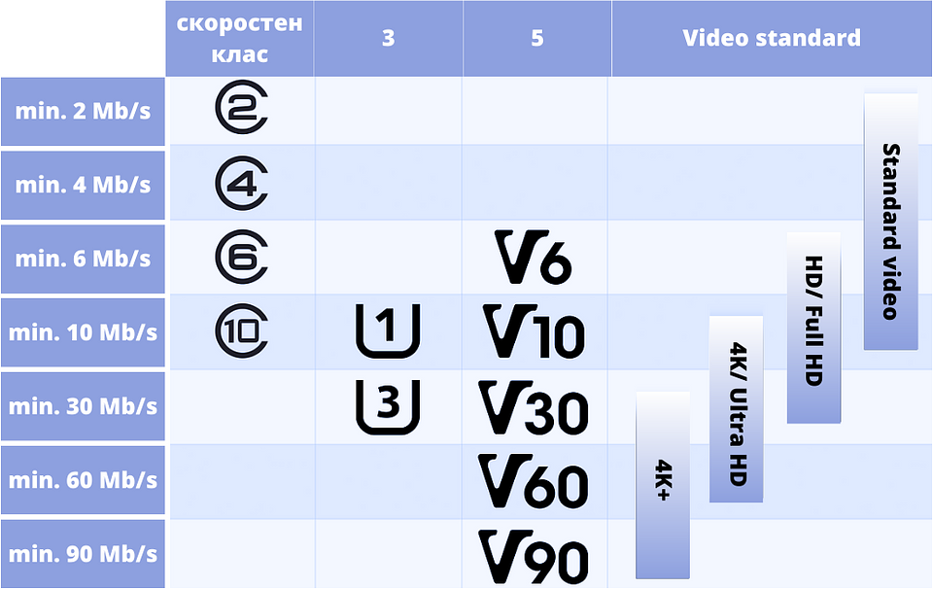

Изборът на правилната карта за вашия тип снимки и видеоклипове може да бъде от решаващо значение за пътуването ви. Любителската фотография не се нуждае от свръхбърза карта, но този параметър може да има значение за тези, които снимат видеоклипове с висока разделителна способност, и те трябва да му обърнат внимание.

Добре е също така да се запознаете със собствените маркировки на производителя. Показаната по-горе карта Samsung Pro Plus, както и картите Samsung Pro Evo, е идеален избор за туристи, докато картите от семейството Pro Endurance са предназначени за видеонаблюдение, видеорегистратори и екшън камери.

